
หน่วยการเรียนรู้ที่ ๑๔
คำที่มีตัวการันต์

แผนการจัดการเรียนรู้ที่ ๕

การอ่านและเขียนคำที่มีตัวการันต์


ชั้นประถมศึกษาปีที่ ๒ เวลา ๑ ชั่วโมง

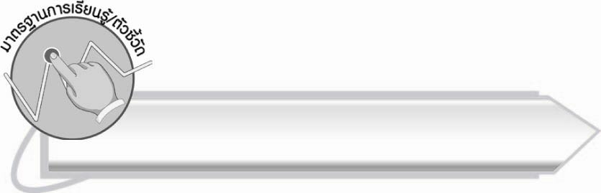
มาตรฐานการเรียนรู้/ตัวชี้วัด

มาตรฐานการเรียนรู้
มาตรฐาน ท ๑.๑ ใช้กระบวนการอ่านสร้างความรู้และความคิดเพื่อนำไปใช้ตัดสินใจ แก้ปัญหาในการดำเนินชีวิต และมีนิสัยรักการอ่าน
ตัวชี้วัด
ท ๑.๑ ป. ๒/๒ อธิบายความหมายของคำและข้อความที่อ่าน
มาตรฐานการเรียนรู้
มาตรฐาน ท ๔.๑ เข้าใจธรรมชาติของภาษาและหลักภาษาไทย การเปลี่ยนแปลงของภาษา และพลังของภาษา ภูมิปัญญาทางภาษา และรักษาภาษาไทยไว้เป็นสมบัติของชาติ
ตัวชี้วัด
ท ๔.๑ ป. ๒/๒ เขียนสะกดคำและบอกความหมายของคำ


จุดประสงค์การเรียนรู้สู่ตัวชี้วัด

๑. อธิบายความหมายของคำที่มีตัวการันต์ (K)
๒. อ่านและเขียนคำที่มีตัวการันต์ได้ตามความหมาย (P)
๓. เห็นความสำคัญของการอ่านและเขียนคำให้ถูกต้อง (A)

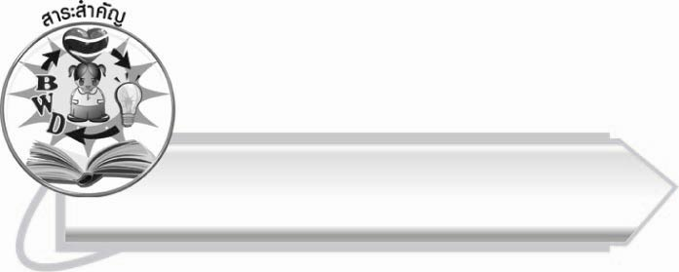
สาระสำคัญ

การเขียนคำและเข้าใจความหมายคำที่มีตัวการันต์อย่างถูกต้อง จะทำให้สื่อความหมายได้ถูกต้อง

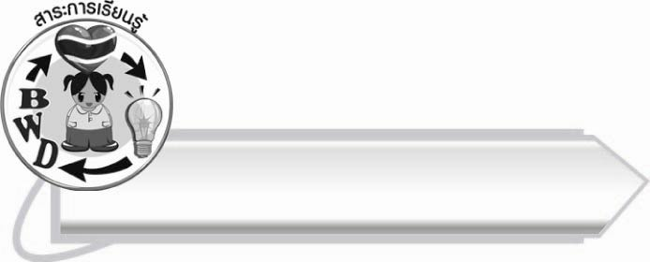
สาระการเรียนรู้

การอ่านและเขียนคำที่มีตัวการันต์



สมรรถนะสำคัญของผู้เรียน

๑. ความสามารถในการสื่อสาร
- ทักษะการอ่าน
- ทักษะการเขียน
- ทักษะการฟัง การดู และการพูด
๒. ความสามารถในการคิด
- การวิเคราะห์
- การสรุปความรู้
๓. ความสามารถในการแก้ปัญหา
๔. ความสามารถในการใช้ทักษะชีวิต


คุณลักษณะอันพึงประสงค์

ใฝ่เรียนรู้
ตัวชี้วัดที่ ๔.๑ ตั้งใจ เพียรพยายามในการเรียนและเข้าร่วมกิจกรรมการเรียนรู้
มุ่งมั่นในการทำงาน
ตัวชี้วัดที่ ๖.๑ ตั้งใจและรับผิดชอบในการปฏิบัติหน้าที่การงาน
ตัวชี้วัดที่ ๖.๒ ทำงานด้วยความเพียรพยายามและอดทนเพื่อให้งานสำเร็จ
ตามเป้าหมาย
รักความเป็นไทย
ตัวชี้วัดที่ ๗.๒ เห็นคุณค่าและใช้ภาษาไทยในการสื่อสารได้อย่างถูกต้อง
เหมาะสม


ชิ้นงานหรือภาระงาน (หลักฐาน ร่องรอยแสดงความรู้)

ใบงานเรื่อง การเขียนคำที่มีตัวการันต์ให้สัมพันธ์กับความหมาย

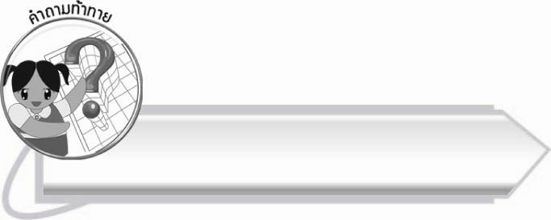
คำถามท้าทาย

นักเรียนพบปัญหาอะไรในการอ่านและเขียนคำที่มีตัวการันต์

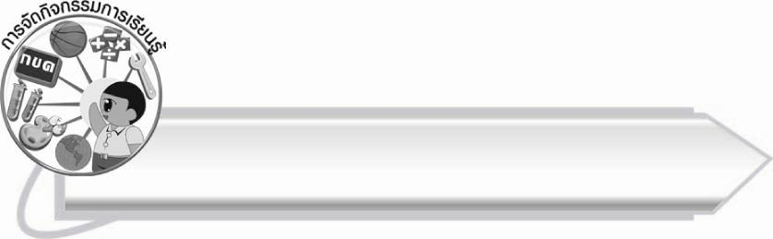
การจัดกิจกรรมการเรียนรู้

๑. ให้นักเรียนร่วมกันแสดงความคิดเห็น โดยครูใช้คำถามท้าทาย ดังนี้
๏ นักเรียนพบปัญหาอะไรในการอ่านและเขียนคำที่มีตัวการันต์
๒. ให้นักเรียนแบ่งกลุ่ม กลุ่มละ ๓-๕ คนช่วยกันเลือกคำที่มีตัวการันต์ ๑ คำ แล้ววาดภาพใบ้คำตามความคิดสร้างสรรค์ของกลุ่ม และเขียนคำเฉลยไว้ข้างหลังภาพ
๓. ให้นักเรียนแต่ละกลุ่มออกมานำเสนอภาพหน้าชั้นเรียนให้เพื่อนทายแล้วพลิกคำเฉลยข้างหลังภาพ
ทุกคนช่วยกันตรวจความถูกต้องว่าเจ้าของภาพเขียนคำถูกต้องหรือไม่
๔. ให้นักเรียนร่วมกันอธิบายความหมายของคำที่มีตัวการันต์จากคำที่แต่ละกลุ่มเขียน

๕. ให้นักเรียนอ่านประโยคต่อไปนี้ และเรียนรู้ความหมายของคำ
๏ ก้องเป็นคนซื่อสัตย์ ทุกคนจึงไว้วางใจเขาเสมอ
(ซื่อสัตย์ (ซื่อ - สัด) หมายถึง ประพฤติตรงและจริงใจ ไม่คิดคดทรยศ
ไม่คดโกงและไม่หลอกลวง)
๏ ธงไชยอยากเรียนแพทย์ เพื่อจะช่วยรักษาคนเจ็บป่วยให้หาย
(แพทย์ (แพด) หมายถึง หมอรักษาโรค)
๏ ห้องนั่งเล่นเป็นศูนย์กลางการพบปะของสมาชิกในครอบครัวนี้
(ศูนย์กลาง (สูน - กฺลาง) หมายถึง แหล่งกลาง)
๏ ละไมมีความสามารถในการประดิษฐ์ของเล่น จากของเหลือใช้
(ประดิษฐ์ (ปฺระ - ดิด) หมายถึง จัดทำขึ้น คิดทำขึ้น สร้างขึ้น)
๏ คุณอาประสิทธิ์มักประสบความสำเร็จในการทำงานทุกอย่าง สมกับชื่อของท่าน
(ประสิทธิ์ (ปฺระ - สิด) หมายถึง ความสำเร็จ)
๖. ให้นักเรียนทำใบงานที่ ๒๘ เรื่อง การเขียนคำที่มีตัวการันต์ให้สัมพันธ์กับความหมาย แล้วร่วมกันตรวจสอบความถูกต้อง
๗. ให้นักเรียนทำกิจกรรมเสริมสร้างการเรียนรู้ โดยเลือกคำที่กำหนดไปเติมลงในช่องว่างของประโยคแล้วร่วมกันตรวจสอบความถูกต้อง
๘. ให้นักเรียนและครูร่วมกันสรุปความรู้ ดังนี้
๏ การเขียนคำและเข้าใจความหมายคำที่มีตัวการันต์อย่างถูกต้อง จะทำให้สื่อความหมายได้ถูกต้อง

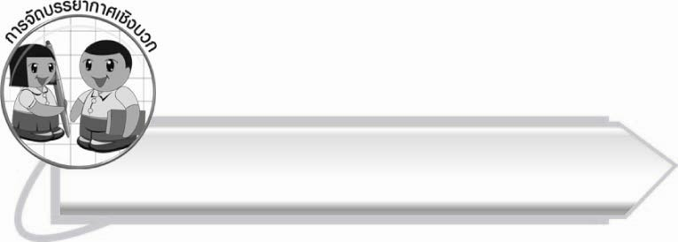
การจัดบรรยากาศเชิงบวก

ให้นักเรียนสังเกตการใช้ตัวการันต์ของคำต่าง ๆ และเรียนรู้ความหมายของคำควบคู่กันไป เพื่อให้สามารถนำคำไปใช้ได้อย่างถูกต้อง

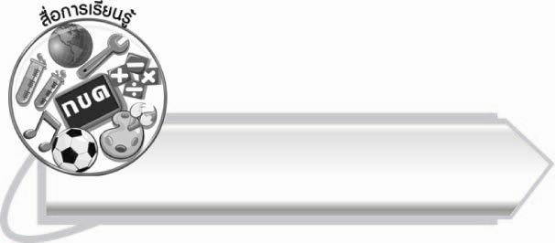
สื่อการเรียนรู้

๑. กระดาษสำหรับวาดภาพ
๒. สีไม้ สีเทียน สีเมจิก
๓. แถบประโยค
๔. ใบงาน

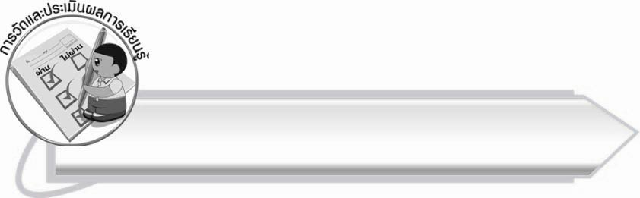
การวัดและประเมินผลการเรียนรู้
๑. วิธีการวัดและประเมินผล
๑.๑ สังเกตพฤติกรรมของนักเรียนในการเข้าร่วมกิจกรรม
๑.๒ สังเกตพฤติกรรมของนักเรียนในการเข้าร่วมกิจกรรมกลุ่ม
๑.๓ ตรวจใบงานที่ ๒๘
๒. เครื่องมือ
๒.๑ แบบสังเกตพฤติกรรมการเข้าร่วมกิจกรรม
๒.๒ แบบสังเกตพฤติกรรมการเข้าร่วมกิจกรรมกลุ่ม
๓. เกณฑ์การประเมิน
๓.๑ การประเมินพฤติกรรมการเข้าร่วมกิจกรรม
ผ่านตั้งแต่ ๒ รายการ ถือว่า ผ่าน
ผ่าน ๑ รายการ ถือว่า ไม่ผ่าน
๓.๒ การประเมินพฤติกรรมการเข้าร่วมกิจกรรมกลุ่ม
คะแนน ๙-๑๐ ระดับ ดีมาก
คะแนน ๗-๘ ระดับ ดี
คะแนน ๕-๖ ระดับ พอใช้
คะแนน ๐-๔ ระดับ ควรปรับปรุง

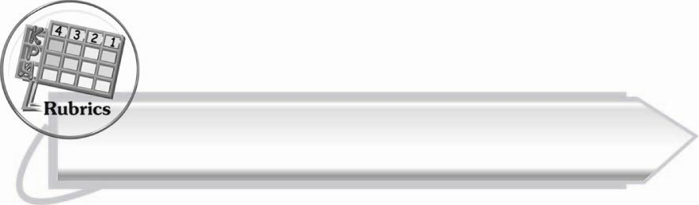
การประเมินผลตามสภาพจริง (Rubrics)

การประเมินใบงานนี้ให้ผู้สอนพิจารณาจากเกณฑ์การประเมินผลตามสภาพจริง (Rubrics)
เรื่อง การเขียนคำที่มีตัวการันต์ให้สัมพันธ์กับความหมาย

ระดับคะแนน  เกณฑ์การประเมิน | ๔ | ๓ | ๒ | ๑
การเขียนคำที่มี ตัวการันต์  ให้สัมพันธ์กับความหมาย | เขียนคำที่มี  ตัวการันต์ได้สัมพันธ์กับความหมาย  และอ่านออกเสียง ได้ถูกต้องทุกคำด้วยตนเอง | เขียนคำที่มี  ตัวการันต์ได้สัมพันธ์กับความหมาย  และอ่านออกเสียงด้วยตนเองได้  บางคำที่เขียน  หรืออ่านผิด  ก็สามารถแก้ไข  ด้วยตนเองได้ | เขียนคำที่มี  ตัวการันต์ได้  สัมพันธ์กับ  ความหมาย  และอ่านออกเสียง  ได้ถูกต้องเป็น  ส่วนใหญ่และเมื่อมีผู้แนะนำ  ก็สามารถแก้ไข  ตามได้ | เขียนคำที่มี  ตัวการันต์ได้สัมพันธ์กับความหมาย  และอ่านออกเสียงได้ แต่ต้องมี  ผู้แนะนำ

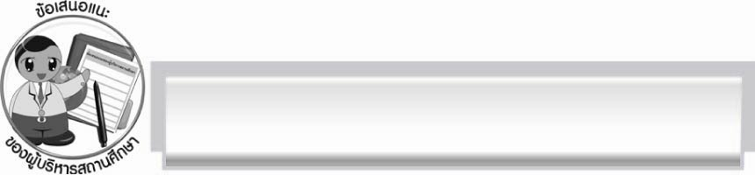
ข้อเสนอแนะของผู้บริหารสถานศึกษา
______________________________________________________________________________
______________________________________________________________________________
______________________________________________________________________________
______________________________________________________________________________
______________________________________________________________________________
______________________________________________________________________________
______________________________________________________________________________
______________________________________________________________________________
______________________________________________________________________________
______________________________________________________________________________
______________________________________________________________________________
______________________________________________________________________________
______________________________________________________________________________
______________________________________________________________________________
______________________________________________________________________________
______________________________________________________________________________
______________________________________________________________________________
______________________________________________________________________________
______________________________________________________________________________
______________________________________________________________________________
______________________________________________________________________________
______________________________________________________________________________
______________________________________________________________________________
______________________________________________________________________________

ลงชื่อ_________________________ (ผู้บริหารสถานศึกษา)
(_________________________)
________/________/_______

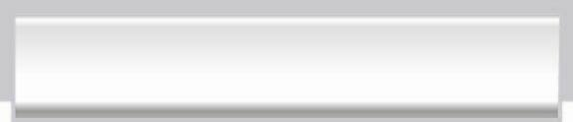
บันทึกหลังการสอน

ผลการจัดการเรียนการสอน

______________________________________________________________________________
______________________________________________________________________________
______________________________________________________________________________
______________________________________________________________________________
______________________________________________________________________________
______________________________________________________________________________

ปัญหา/อุปสรรค

______________________________________________________________________________
______________________________________________________________________________
______________________________________________________________________________
______________________________________________________________________________
______________________________________________________________________________
______________________________________________________________________________

แนวทางแก้ไข

______________________________________________________________________________
______________________________________________________________________________
______________________________________________________________________________
______________________________________________________________________________
______________________________________________________________________________
______________________________________________________________________________

ลงชื่อ__________________________ (ผู้บันทึก)
(_________________________)
________/________/_______

